1.1 形形色色的虚拟化
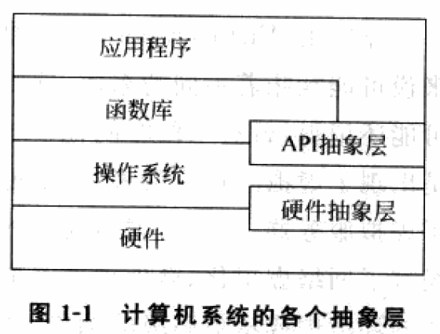
- 硬件抽象层上的虚拟化：VMware、Xen
- 操作系统层上的虚拟化：OS内核提供多个互相隔离的用户态实例(又称作容器)。Paralles的Virtuozzo、Solaris的Zone和Linux的VServer等。
- 库函数层上的虚拟化：wine、Cygwin
- 编程语言层上的虚拟化：JVM和微软的CLR

1.4 系统虚拟化的好处
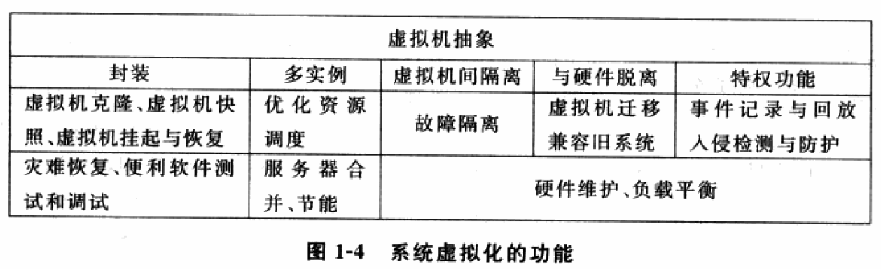
- 封装性
  - 虚拟机快照
  - 虚拟机克隆
  - 虚拟机挂起/恢复
- 多实例
- 隔离
- 硬件无关性
- 特权功能：新的功能有高级特权，不能被客户机操作系统绕过；新的功能不需要了解客户机内部的语义，使其实现上更容易
  - 事件记录与回收(Log and Replay)
  - 入侵检测(Intrusion Detection)
  - 病毒检测
2.2.3 x86内存管理机制
int a = 100;
int func()
{
int b;
b = a;
}
程序从加载变量a的逻辑地址转换为线性地址的过程如下：
- 程序加载
  - 通过该进程的LDT的段选择符索引CDT，获得LDT的段描述符，被加载到LDTR寄存器中。
  - 该进程的CS、DS、SS被加载到相应的段选择符。
- 程序执行到b = a时，需要从a所在的内存中取值，必须先把a的逻辑地址转换为线性地址
  - 从DS对应的段描述符寄存器获得该段的基地址。
  - 将变量a的32位偏移量和描述符中的基地址相加，获得变量a的线性地址。

2.3.3 权限控制
- 当前权限级别(CPL)：由CS寄存器的低2位标志，通常0表示在内核态，3表示在用户态。
- 描述符权限级别(DPL)：存在于段描述符中，表示代码访问段或门时所需要的权限，要求CPL<=DPL。
- 请求权限级别(RPL)：存在于段寄存器(除了CS)的低2位。
当程序访问某段时，只有当CPL<=DPL且RPL<=DPL才能访问。

2.4.3 操作系统对中断/异常的处理流程
- CPU通过vector索引IDT表得到对应的“门”，并获得其处理函数的入口地址。
- 程序跳转到处理函数执行。由于处理函数存放在CPL=0的代码段，程序可能会发生权限提升，处理函数通常执行下列几个步骤：
  - 保存被打断任务的上下文，并开始执行处理函数。
  - 如果是中断，处理完成后需要写EOI寄存器(伪中断不需要)应答，异常不需要。
  - 恢复被打断的任务的上下文，准备返回。
- 从中断/异常的处理函数返回，恢复被打断的任务，使其继续执行。

2.4 中断与异常
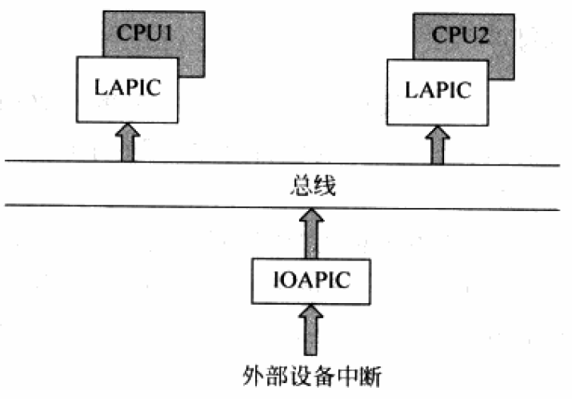
IOAPIC通常有24个不具有优先级的管脚，用于连接外设。APIC系统中，中断的发起大致流程如下：
- IOAPIC收到某个管脚产生的中断信号。
- 查找软件(通常是OS)设定的PRT(Programmable Redirection Table)表中该管脚对应的RTE(Redirection Table Entry，PRT的表项)。根据RTE各字段格式化出一条终端消息，并确定发送给哪个(或多个)CPU的LAPIC。
- 通过系统总线或APIC总线发送中断消息。
- LAPIC收到中断消息，判断是否由自己接收。
- 如确定接收，将IRR(中断请求寄存器)置一。同时确定是否将该中断交由CPU。
- CPU从IRR获取权限最高的中断，将ISR(中断服务寄存器)中相应位置一。对于edge触发中断，IRR中相应位清0。
- CPU处理完，软件写EOI寄存器以通知中断处理器。对于level触发中断，IRR相应位清0。LAPIC可提交下一个中断。

中断优先级
在APIC系统中，优先级不再由管脚决定，而由管脚对应RTE中的vector字段决定。vector是x86架构用于索引IDT表的下标，范围从0~255，值越大优先级越高。其中32~255供外部中断使用。

2.5.2 上下文切换
- 用户态到内核态的切换
- 进程切换
- 到中断上下文的切换
3.1 可虚拟化架构与不可虚拟化架构
特权指令：只能在最高特权级上执行的指令。
非特权指令：可以在非最高特权级上执行的指令。
敏感指令：操作特权资源的指令，包括修改虚拟机的运行模式或下面物理机的状态，写敏感的寄存器或内存(如时钟或中断寄存器)，访问存储保护系统、内存系统或地址重定位系统，所有I/O指令。
要求敏感指令必须在VMM的监控审查下进行，或经由VMM来完成。
陷入再模拟：如果所有敏感指令都是特权指令，那么把VMM运行在最高特权级下，客户机运行在非最高特权级下就行了。当客户机执行敏感指令时，其陷入到VMM，由VMM模拟执行。
虚拟化漏洞：一个体系结构中存在敏感指令不是特权指令。
对于存在虚拟化漏洞的体系结构，可采用软件模拟的方式，所有指令都模拟执行。

3.2 处理器虚拟化
3.2.1 指令的模拟
让敏感指令陷入下来之后，能被VMM模拟，而不是直接作用于真实硬件上。
VMM陷入的方式：
- 基于处理器保护机制触发的异常。
- 虚拟机主动触发异常。如Hypercall。
- 异步中断。例如，VMM可以通过调度算法指定当前虚拟机运行的时间片长度，然后编程外部时钟源，确保时间片用完时触发中断，从而允许VMM进行下一次调度。
4.2.1 解释执行
所有指令都要经过解释才能载入CPU执行，性能渣。
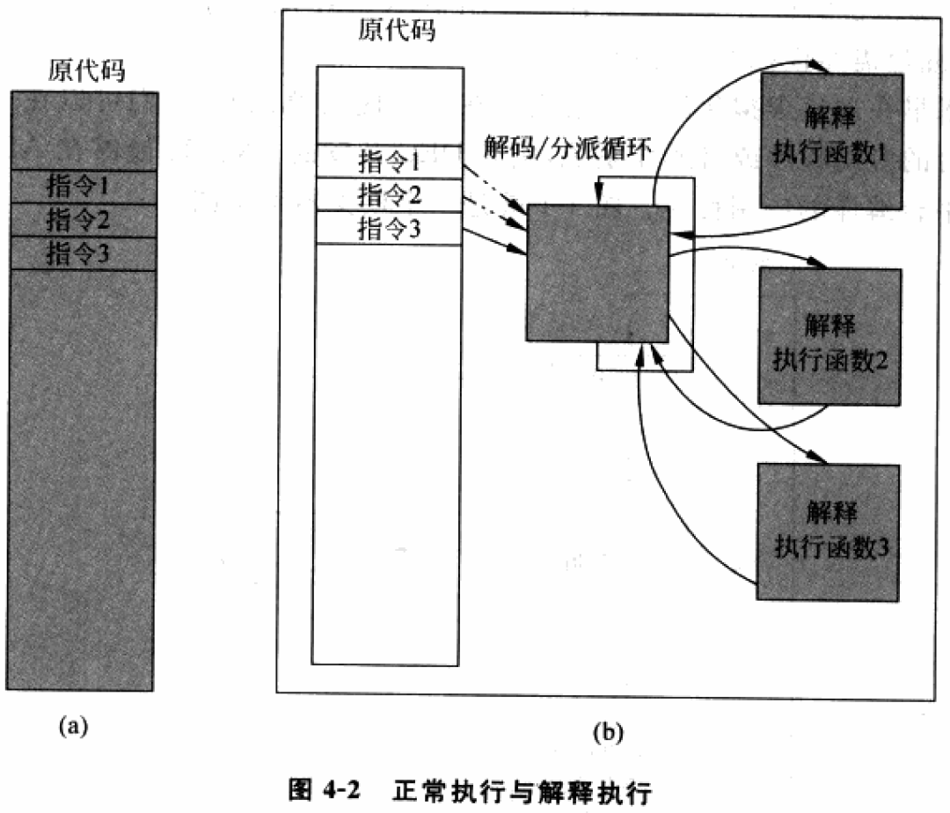

4.2.2 扫描与修补
对于模拟的CPU和物理CPU体系结构相同的，大多数指令可以映射到物理CPU上直接执行。扫描与修补技术只把操作系统代码中的敏感指令替换为跳转指令或会陷入到VMM中的指令，由VMM模拟执行。
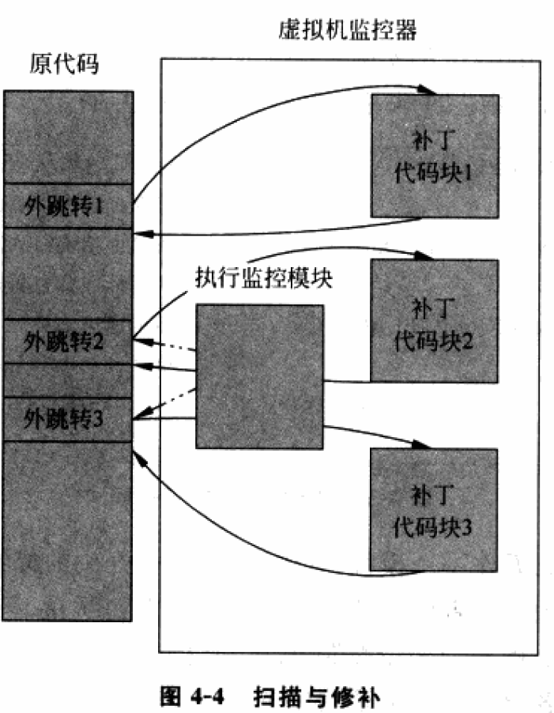
执行监控模块负责动态扫描原代码块，找到需要打补丁的地方并打补丁，生成相应的补丁代码。
- VMM会在虚拟机开始执行每段代码前对其进行扫描，解析每一条指令，查找到特权指令和敏感指令。
- 补丁代码在VMM中动态生成。
- 敏感指令被替换成一个外跳转。
- 当补丁代码执行完，执行下一条。

4.2.3 二进制代码翻译
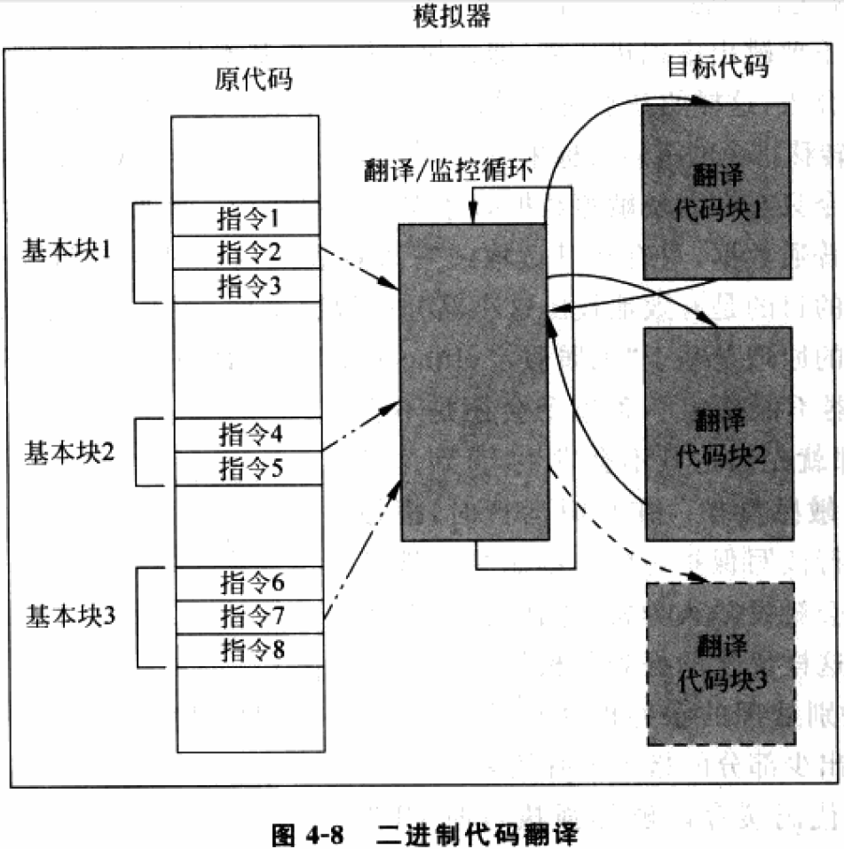
4 BT技术的优化
- 基本块串联：将多个基本块串联形成超级块，一个基本块执行后直接跳转到下一个基本块，而不需要模拟器的介入，以减少模拟器环境和虚拟机环境的切换。
- 自适应翻译：只想对敏感操作的敏感指令进行模拟执行。基于“无罪假定”，即首先假定一条指令不会进行敏感操作，对敏感数据进行读写保护，当敏感指令涉及到这些数据时触发陷入异常，进而由模拟器处理。
- 指令缓存布局优化

